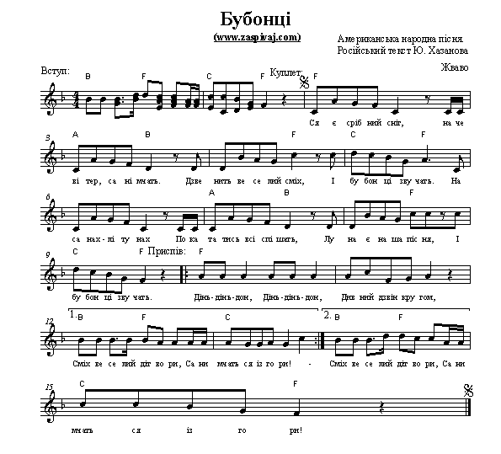

|  |  |
| --- | --- |
| Блещет яркий снег,  Словно ветер, сани мчат,  Звенит весёлый смех  С бубенчиками в лад.  На санках расписных  Прокатиться каждый рад,  И льётся наша песня  С бубенчиками в лад.  Припев:  Динь-динь-дон,  Динь-динь-дон, -  Льётся чудный звон.  Слышен смех со всех сторон,  Сани мчаться под уклон! | Ух, какая прыть!  Словно ветер, мчимся мы,  Вовек нам не забыть  Красавицы зимы!  Куда ни кинешь взгляд,  Все сугробы да холмы,  Ну есть ли время лучше  Красавицы зимы!  Припев. |

